**系负责人用户指南**

**学生管理界面**

1. **导入学生名单**

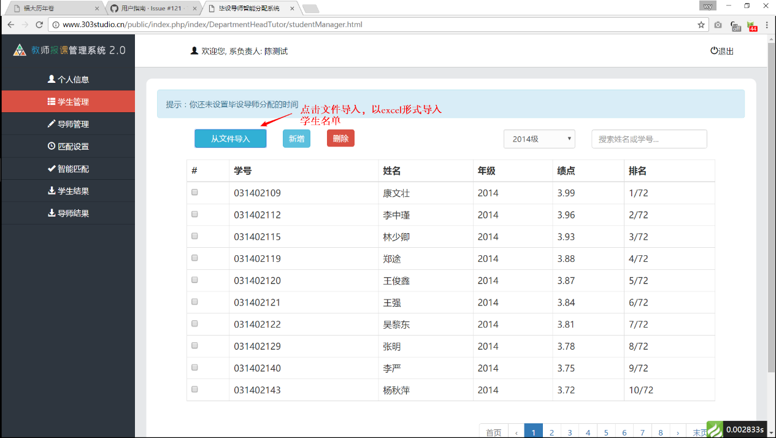

点击“从文件导入”

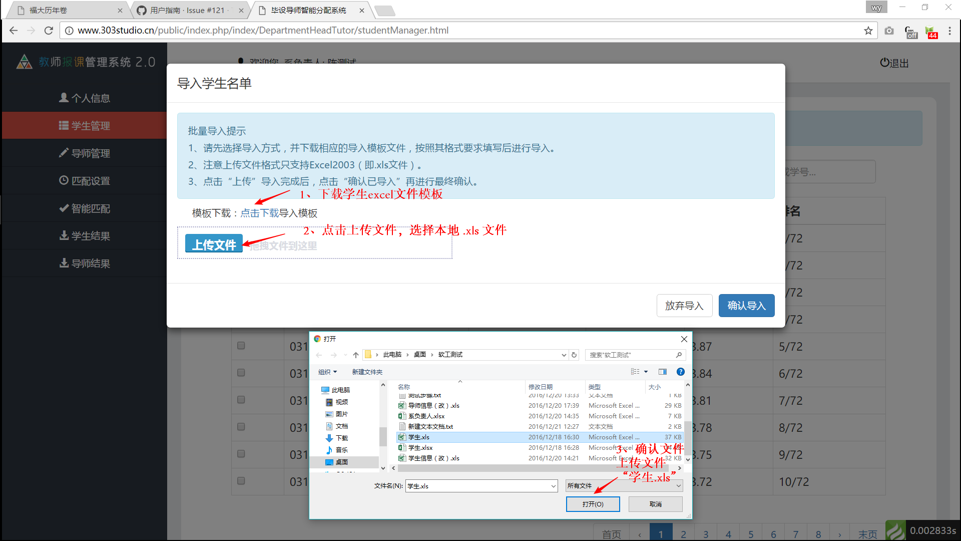

(1)、下载学生excel 模板

(2)、点击“上传文件”，选择“.xls”文件

(3)、点击“打开”，确认上传文件

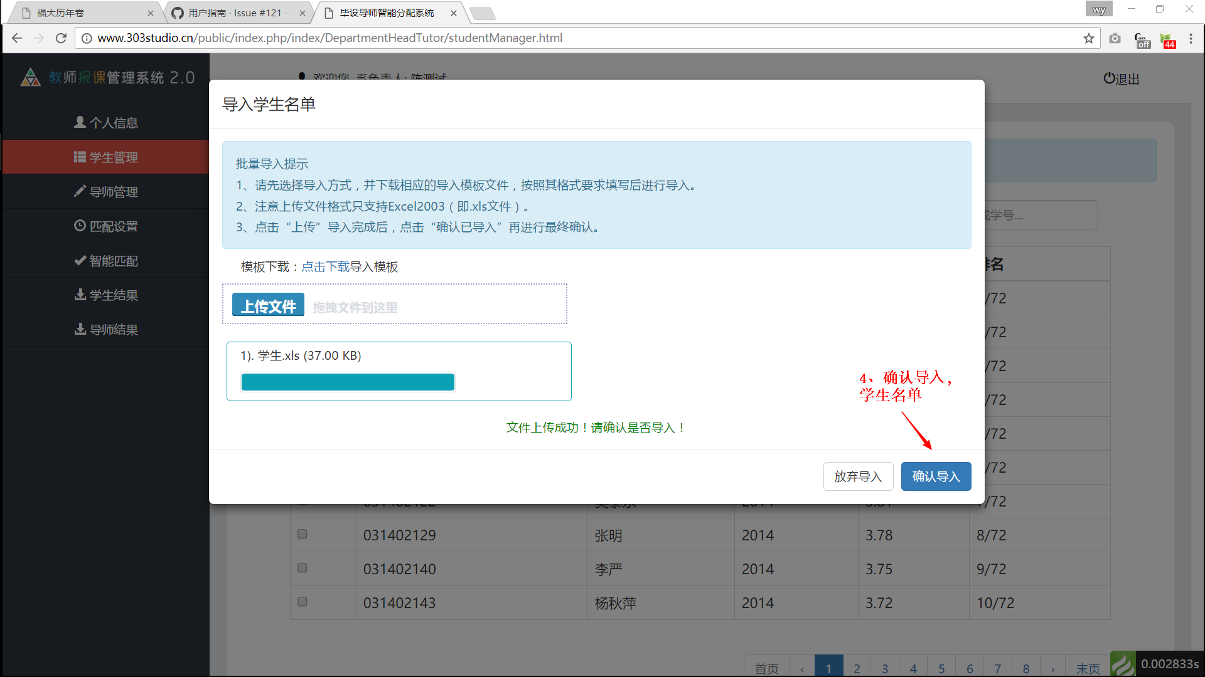

(4)、文件上传成功后，对话框底部有绿字成功提示

(5)、点击“确认导入“，导入学生名单

(6)、点击“放弃导入”，放弃本次导入

1. **新增学生**

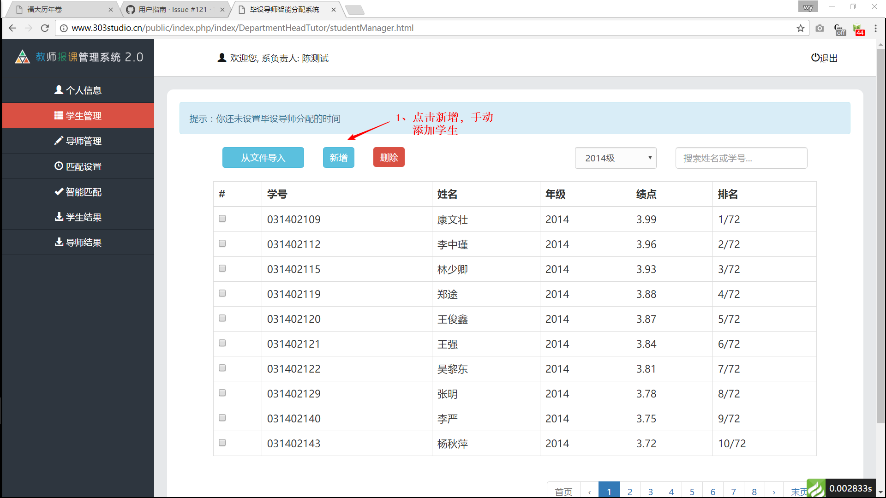

(1)、点击新增学生

(2)、点击“提交更改”，确认导入学生，成功导入后，对话框自动关闭

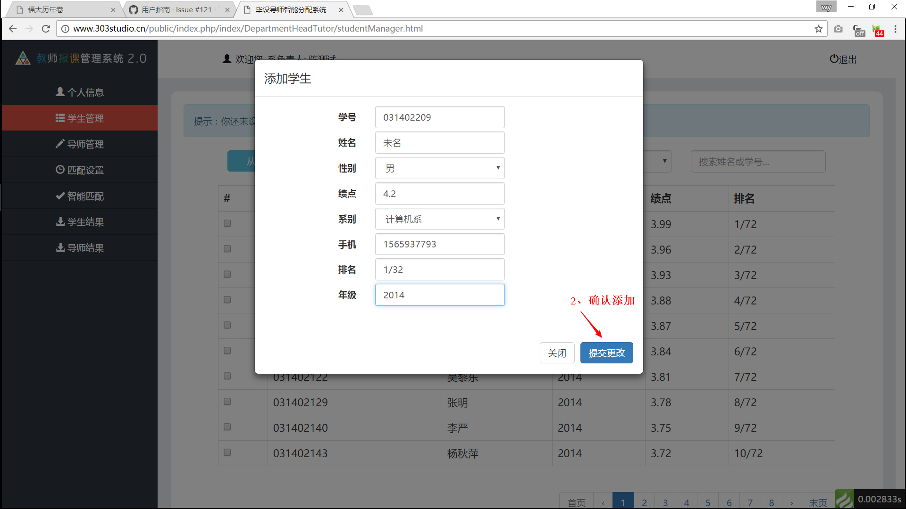

(3)、点击“关闭”，手动关闭对话框

1. **删除学生**

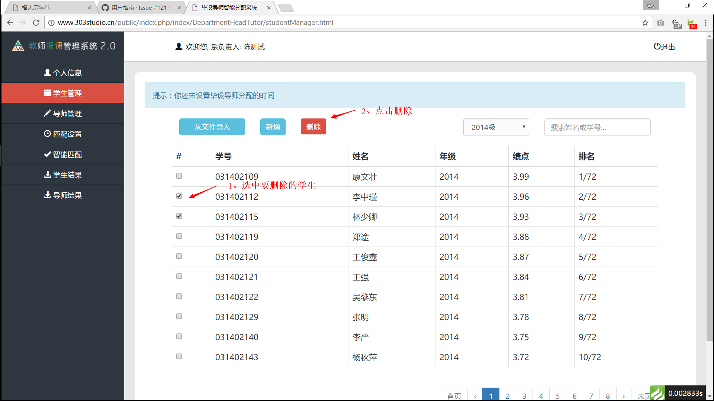

(1)、点击复选框，选中要删除的学生

(2)、点击“删除”，弹出删除对话框

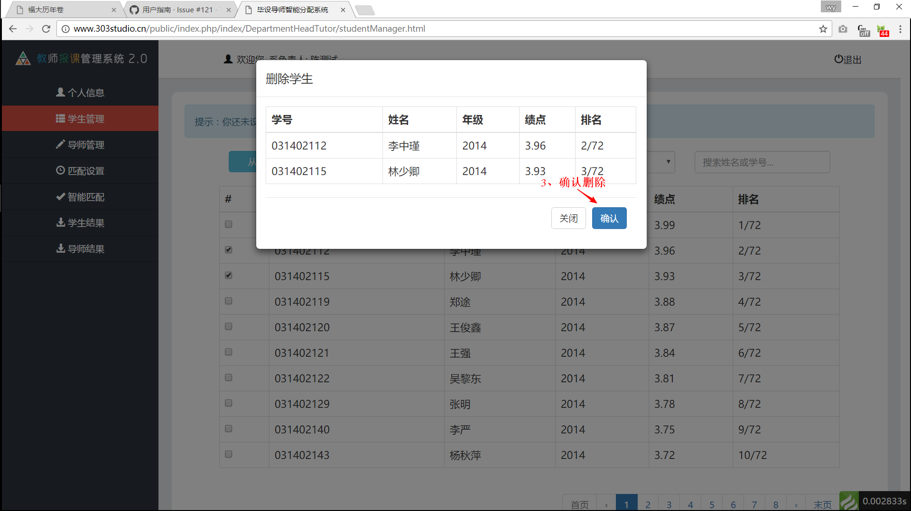

(3)、点击“确认”,删除选中学生。删除成功后，自动关闭对话框

1. **选择年级**

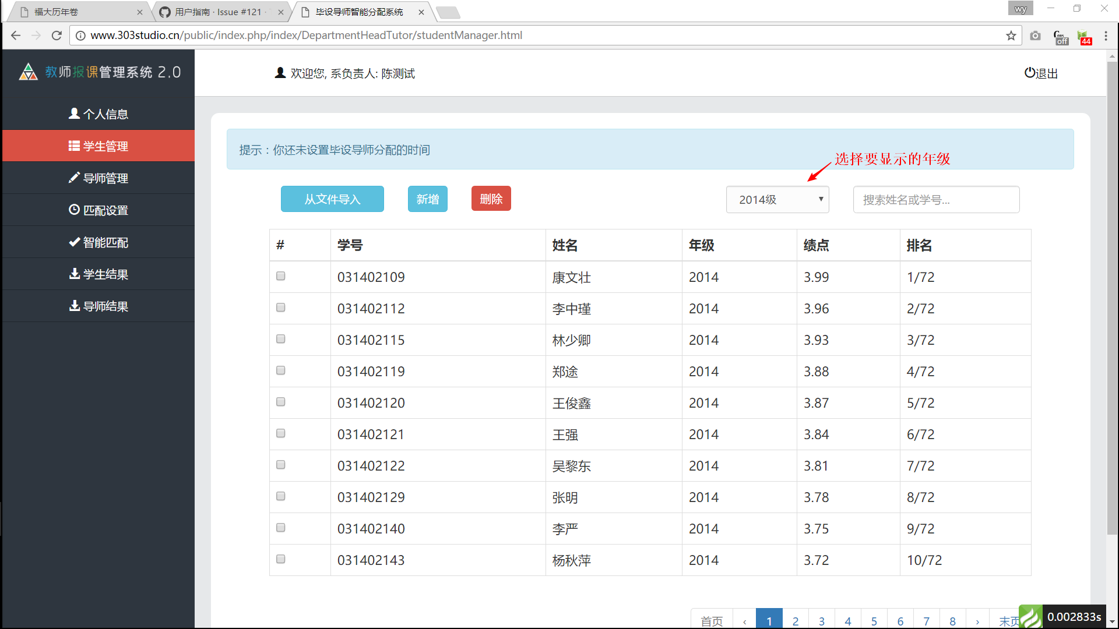

点击年级下拉框，选择年级，显示对应年级名单

1. **搜索学生**

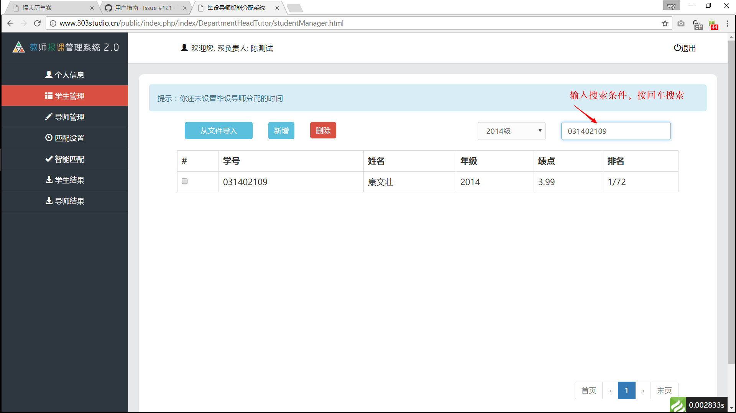

填入输入条件，按下回车，即显示搜索内容

**导师管理界面**

功能和操作与“学生管理界面”相同，请参考前述内容

**匹配设置界面**

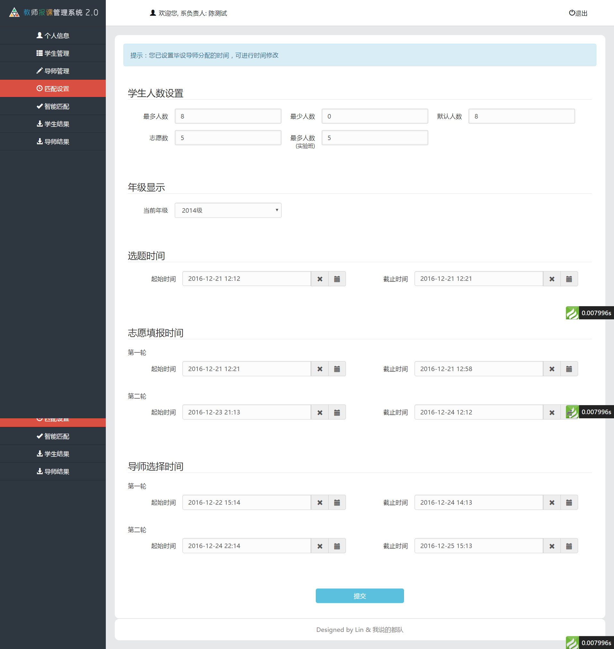

**(1)设置学生人数**

**在输入框中填入相应的人数，设置人数**

**(2)选题时间设置**

**设置导师填报课题的起止时间**

**(3)设置学生志愿填报时间**

**设置第一轮时间，第二轮时间。注意，第二时间必须大于第一轮时间**

**(4)设置导师选择学生的时间**

**设置第一轮时间，第二轮时间。注意，第二时间必须大于第一轮时间**

**智能匹配界面**

1. **手动分配导师**

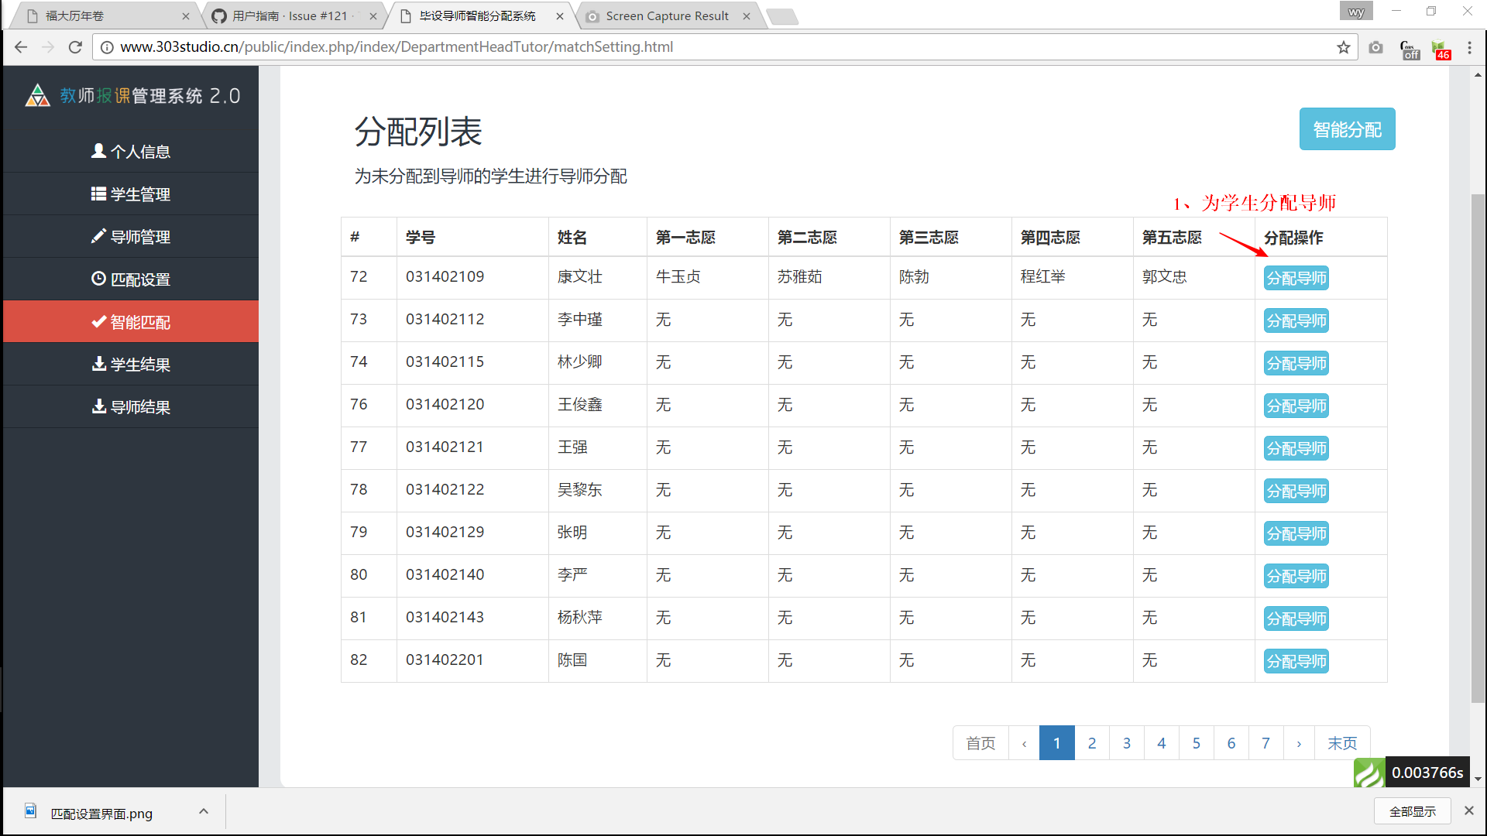

**(1)、点击“分配导师”**

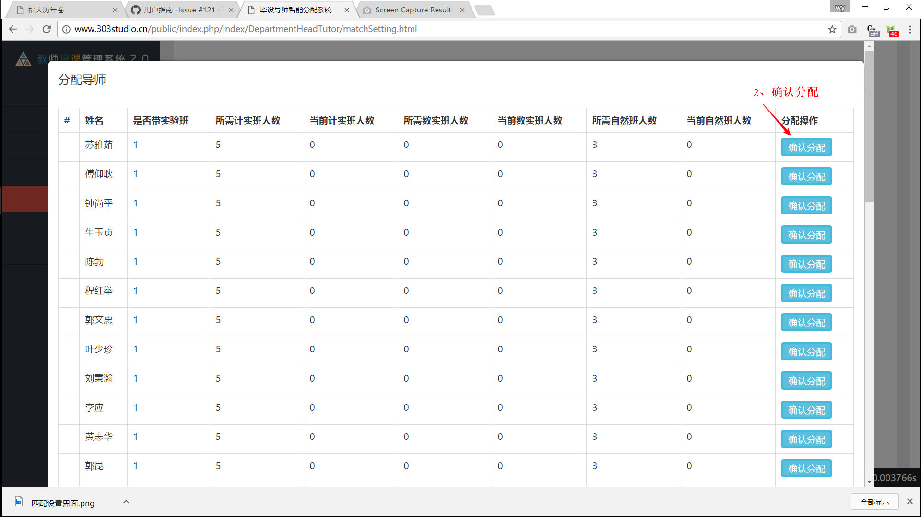

**(2)、点击“确认分配”，分配对应导师给选中学生**

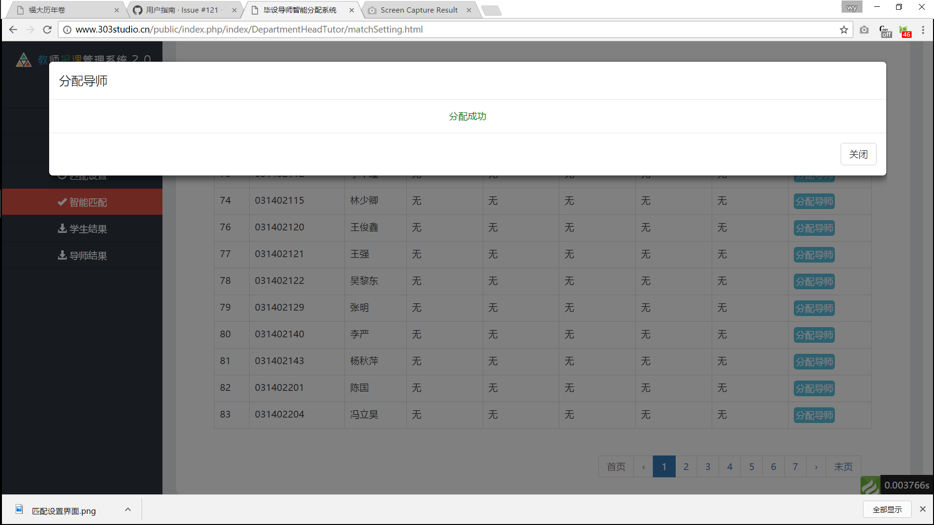

1. **智能分配**

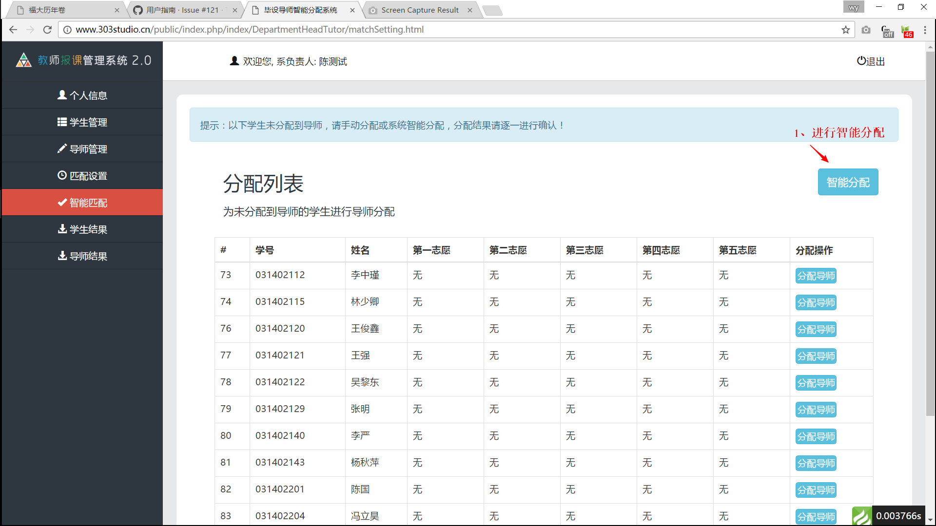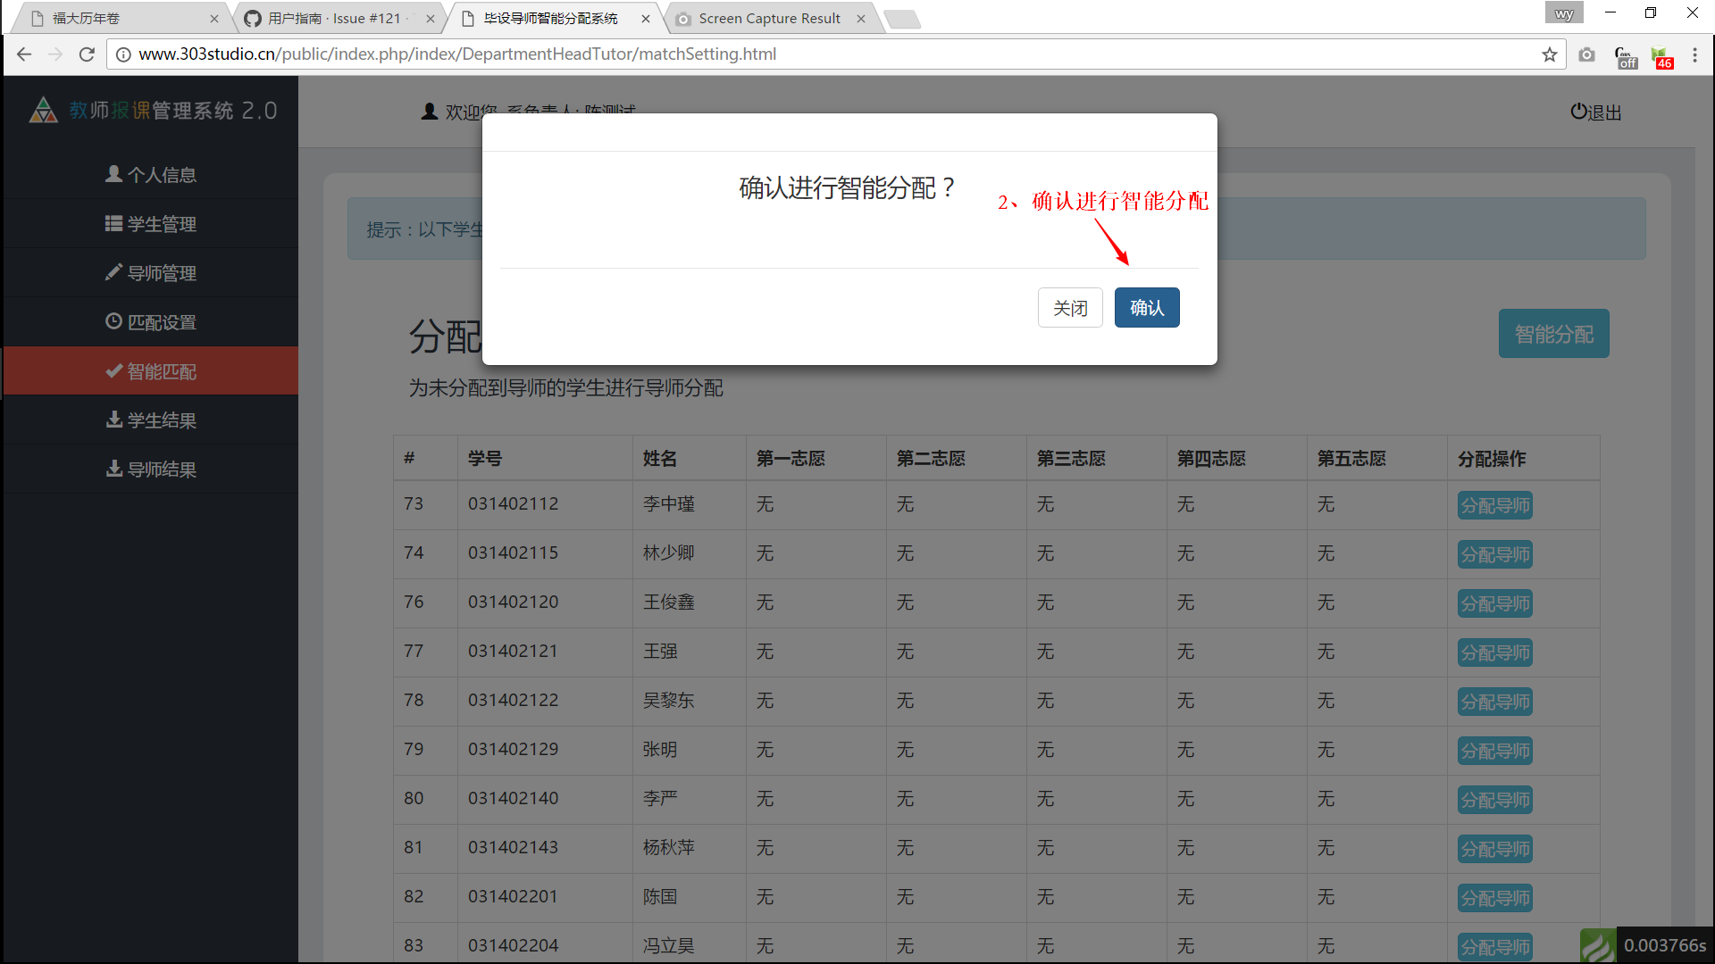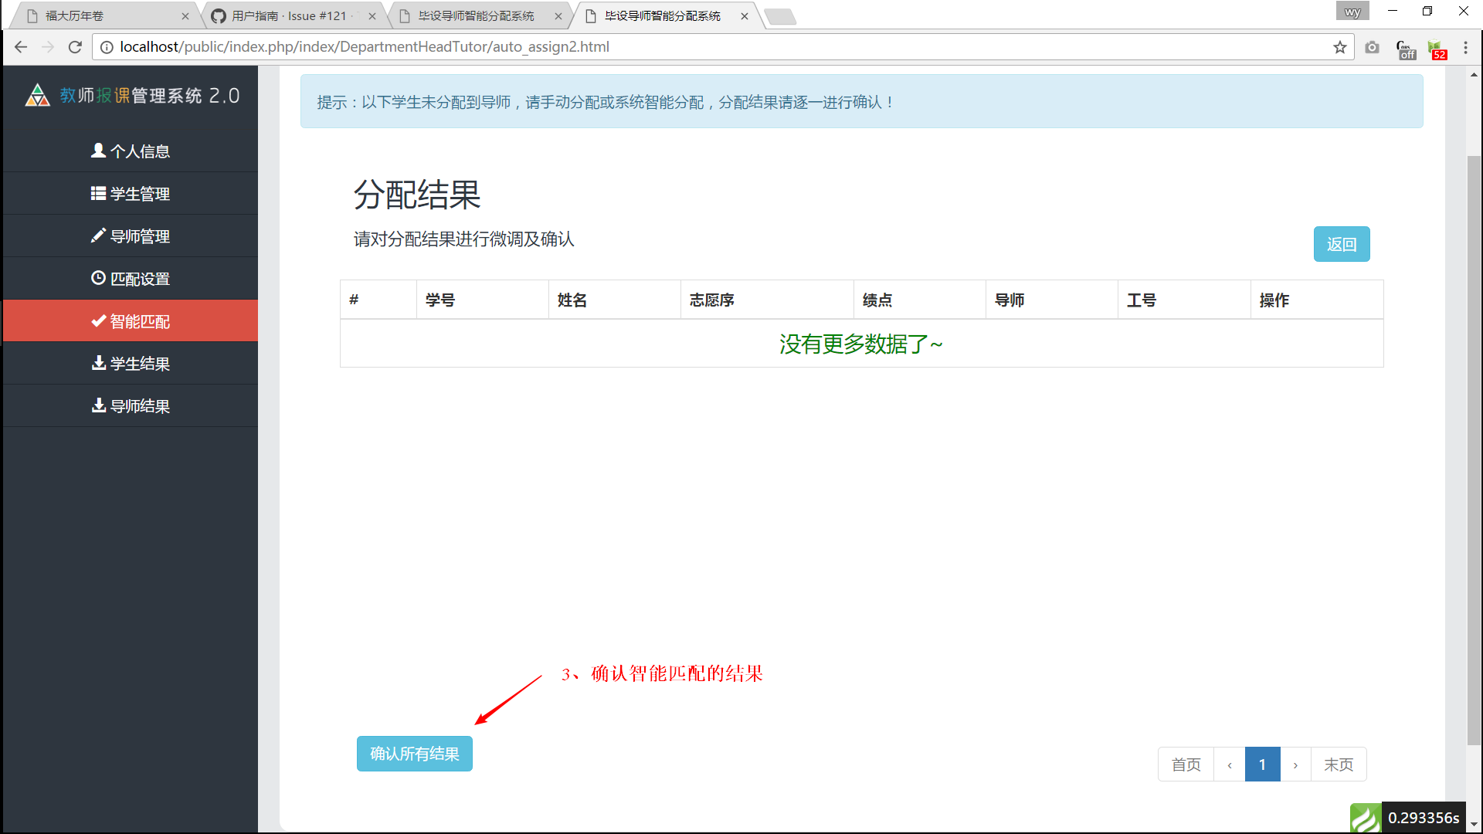

1. **点击复选框，对满意的匹配结果进行选择。**
2. **可点击分页，查看已选择的结果(2)和进行未选择的条目进行选择。**
3. **最后点击“确认所有结果”，对结果进行确认**

